Základy tvorby multimediálneho obsahu

**Xiaomi Mi 6 – multimediálna webová prezentácia**

Meno cvičiaceho : V. Kunštár

Meno autora : Skurčák Jakub

Čas cvičení : pondelok, 17:00 - 18:50

Dátum vytvorenia : 7.10.2019

Obsah

Úvod 1

Opis práce 2

Wireframe 4

Navigácia 1

# Úvod

Práca vznikla za účelom prezentovania produktu spoločnosti Xiaomi modelu Mi6. Práca je multimediálnou webovou prezentáciou s využitím moderných postupov na tvorbu tejto prezentácie. Výsledkom snahy autora by mala byť webová prezentácia, ktorá je moderného vzhľadu s využitím moderných postupov pri tvorbe jej štruktúry ako aj pri zobrazovaní obsahu.

# **Opis práce podľa MUDPY**

1. **Koncept** :

Prezentácia, predstavenie telefónu Xiaomi Mi6 jeho výhod a záporov.

1. **Cieľ, zámer práce** :

Vytvorenie modernej webovej stránky (mutlimediálnej web. prezentácie), ktorá je určená na prezentáciu smartphonu značky Xiaomi Mi6 za pomoci HTML5, CSS, PHP a iných multimediálnych nástrojov a postupov.

Táto multimediálna prezentácia je určená pre laickú až mierne odbornú verejnosť, ktorá tvorí potenciálnu základňu zákazníkov. Cieľom tejto multimediálnej prezentácie je predstaviť toto mobilné zariadenie, jeho výhody ale aj zápory a tým poskytnúť kúpyschopnej verejnosti, ktorá tvorí potenciálnu bázu zákazníkov čo najväčšie množstvo validných informácií.

1. **Požiadavky a navrhované riešenia** :

* Základnými požiadavkami pri plnení vyššie uvedených cieľov sú :
  + 1. zrozumiteľnosť obsahu – je potrebné zabezpečiť, aby aj laická časť publika multimediálnej prezentácie bola schopná porozumieť obsahu
    2. prehľadná navigácia – je potrebné zabezpečiť čo najoptimálnejšiu orientáciu v rámci multimediálnej prezentácie.
    3. atraktívny a moderný dizajn – je potrebné prilákať (rozširovať) a udržať potenciálne publikum multimediálnej prezentácie, čo je možné zabezpečiť ako aj prehľadnou navigáciou tak aj atraktívnym dizajnom ktorý má za úlohu zaujať členov publika
* Navrhované riešenia :

1. zrozumiteľnosť obsahu – presnosť údajov a ich prezentácia vo forme, ktorá je zrozumiteľná aj laickej verejnosti zatiaľ čo si zachováva vysokú mieru odbornosti.
2. obsah multimediálnej prezentácie – jeho cieľom je spracovať objasnené poznatky k danej téme bez subjektívnych názorov a postojov k danej téme ako aj rozšírenie objasnených poznatkov medzi neodbornú verejnosť
3. prehľadná navigácia – využitie presnej, logickej, a pritom intuitívnej kompozície (štruktúry).
4. **Špecifikácia multimediálnej prezentácie, model úloh a navigácia** :

* Multimediálna prezentácia má obsahovať predstavenie smartphonu, technické detaily, porovnanie s iným smartphonom, rôzne obrázky zobrazujúce vzhľad, príslušenstvo a taktiež dizajn používateľského rozhrania. Taktiež má obsahovať komentáre používateľov, odkazy na iné webové stránky a ďalšie prvky zvyšujúce kvalitu multimediálnej prezentácie.
* Model úloh :
  1. vytvorenie základnej štruktúry dizajnu multimediálnej prezentácie
  2. stanovenie cieľov pre úspešné splnenie bodov zadania
  3. vytvorenie prvého návrhu v HTML5
  4. implementovanie pokročilých nástrojov na zlepšenie vizuálnej stránky multimediálnej prezentácie pomocou CSS
  5. implementovanie PHP za účelom umožnenia spracovávania dát v rámci multimediálnej prezentácie
  6. zhromažďovanie dát potrebných pre tvorbu obsahu multimediálnej prezentácie
  7. testovanie navrhnutých riešení
  8. oprava zistených nedostatkov
  9. finalizácia práce

1. **Produkcia, zhromažďovanie obsahu, integrácia a testovanie** :

* Produkcia – vytváranie štruktúry a dizajnu
* Zhromažďovanie obsahu – vyhľadávanie rôznych internetových zdrojov pomocou rešeršných postupov za účelom získania valídnych dát pre použitie v multimediálnej prezentácii
* Integrácia – aplikovanie zvolených technológií a postupov pre dosiahnutie žiadaného výsledku, spájanie prvkov do širšieho celku
* Testovanie – zisťovanie funkčnosti a kvality použitých technológií a postupov, napríklad na základe spätnej väzby určitej skupiny oslovených respondentov

# Wireframe

Popisy stránok:

1. Welcome page – uvítacia stránka bude obsahovať logo, nazov stránky, popis produktu, skratenú špecifikáciu, jednoduché porovnanie, galériu (UI, zariadenia) a diskusiu. Každá sekcia obsahuje tlačidlo na prepojenie na danú podstránku. (obr. 1.1)
2. Špecifikácia – podstranka specifikácie bude obsahovať udaje o mobilnom zariadení zoradené do sekcií a tlačidlo pre návrat na hlavnú stranku   
   (obr. 1.2)
3. Porovnanie – podstránka určená pre porovanie bude ponúkať porovnanie mobilného zariadenia Xiaomi Mi6 s vybranými zariadeniami. Bude obsahovať vyhľadávacie okno slúžiace na jednoduhší výber mobilného zariadenia.  
   (obr. 1.3)
4. Príslušenstvo – podstránka prislušenstva bude obsahovať inofrmácie o príslušenstve, ktoré sa nachádza v balení ako aj príslušenstva ktoré je možné dokúpiť. (obr. 1.4)
5. Galéria UI – podstránka bude obsahovať obrázky a popisy užívateľského rozhrania
6. Galeria – podstranka bude obsahovať videá a obrázky z fotoaparátu mobilného zariadenia ako aj samotne fotografie mobilného zariadenia
7. Diskusia – podstránka bude obsahovať diskusiu užívateľov a sekciu FAQ

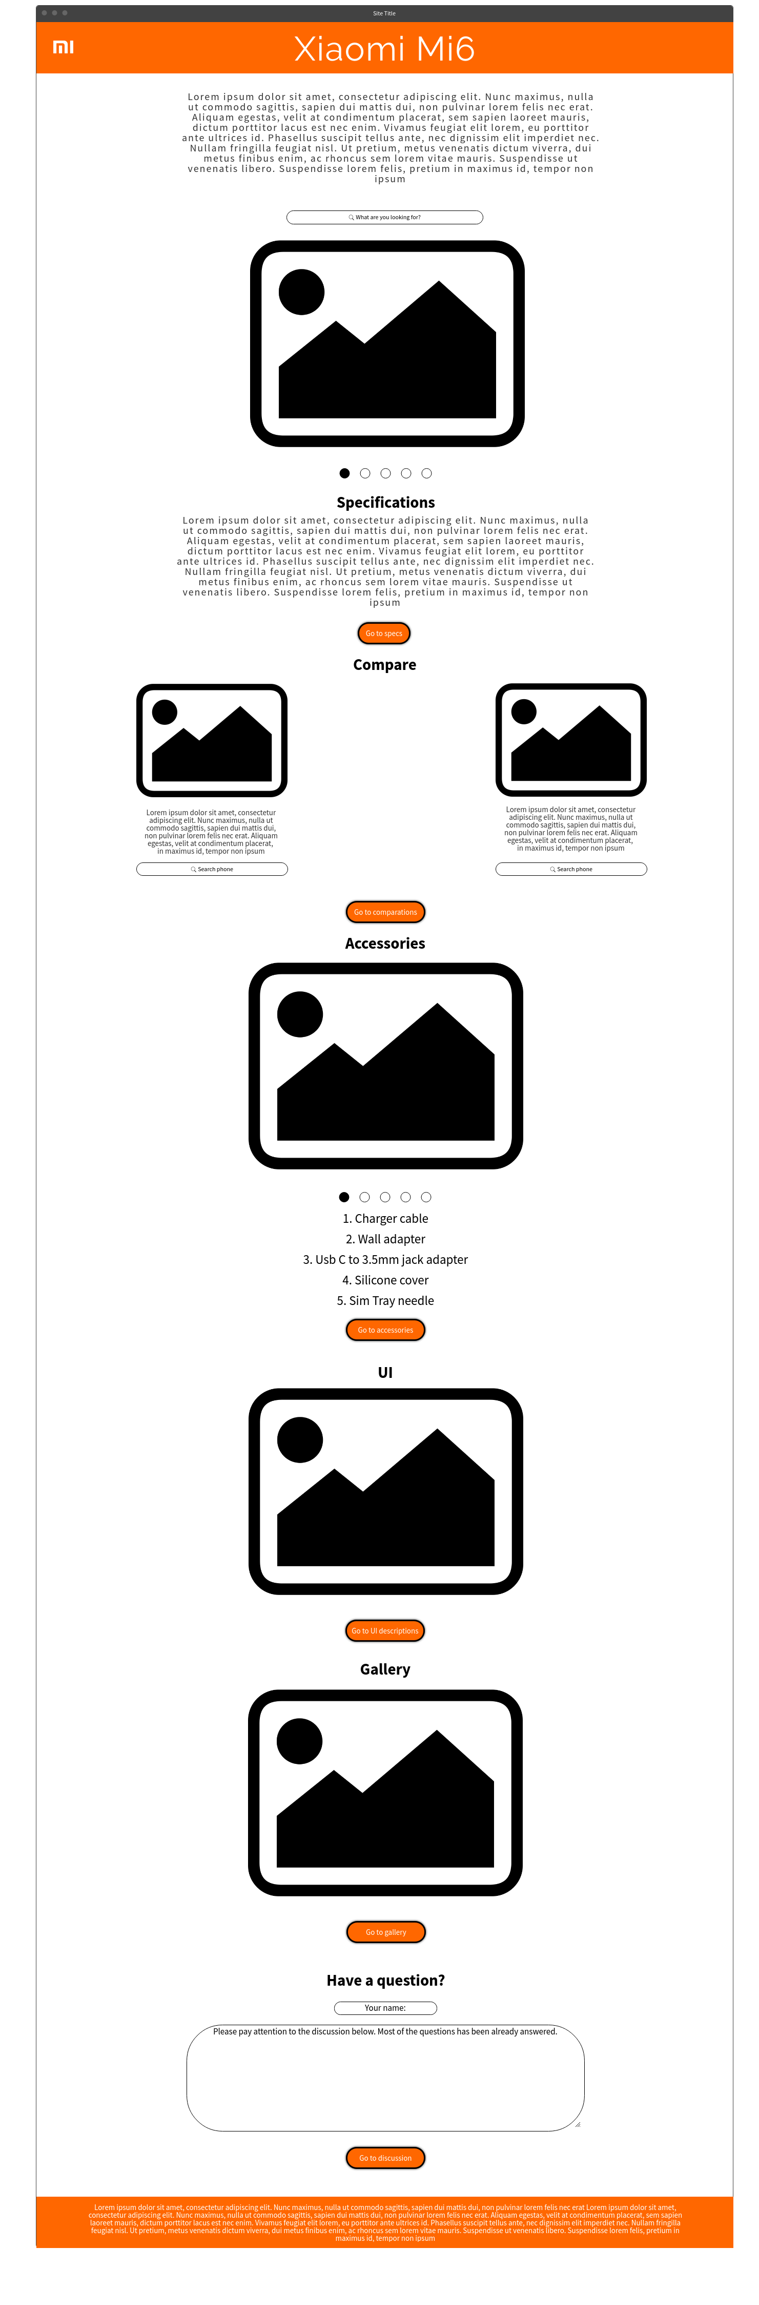Obr. 1.1

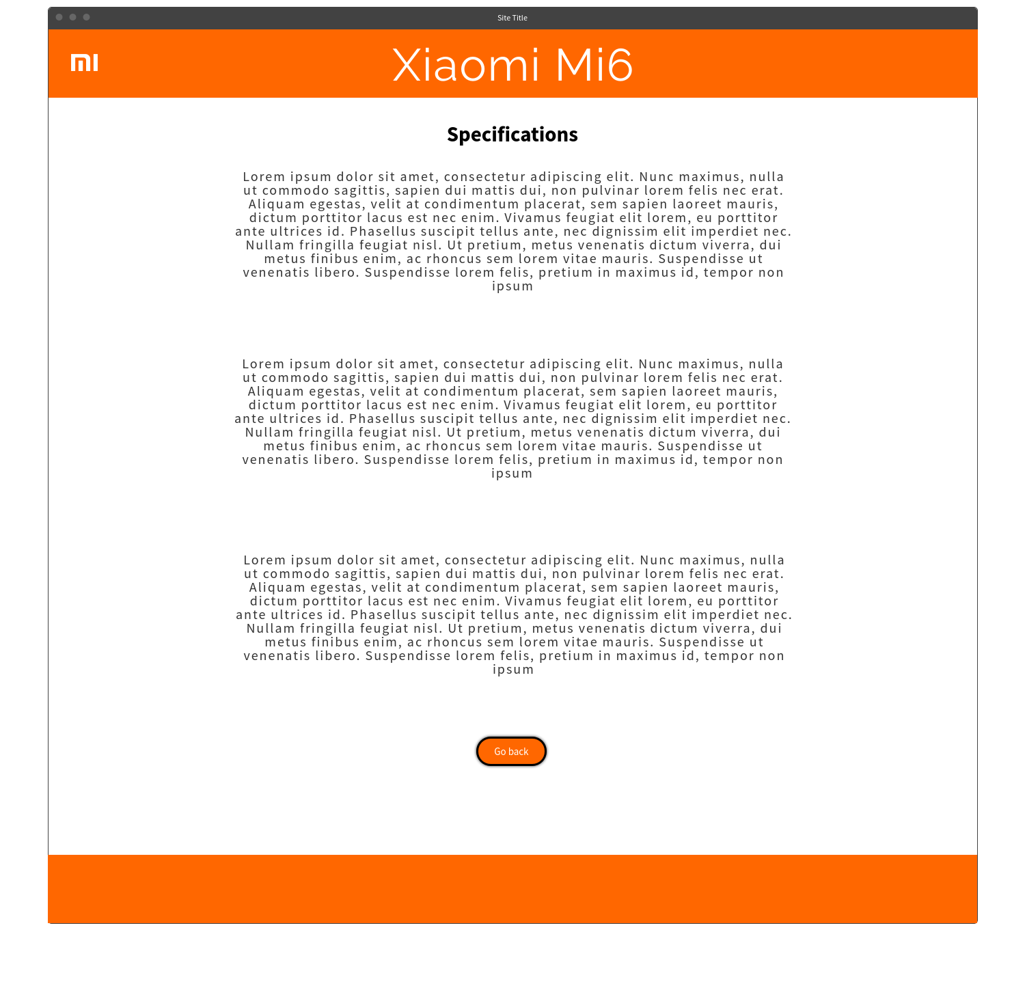Obr. 1.2

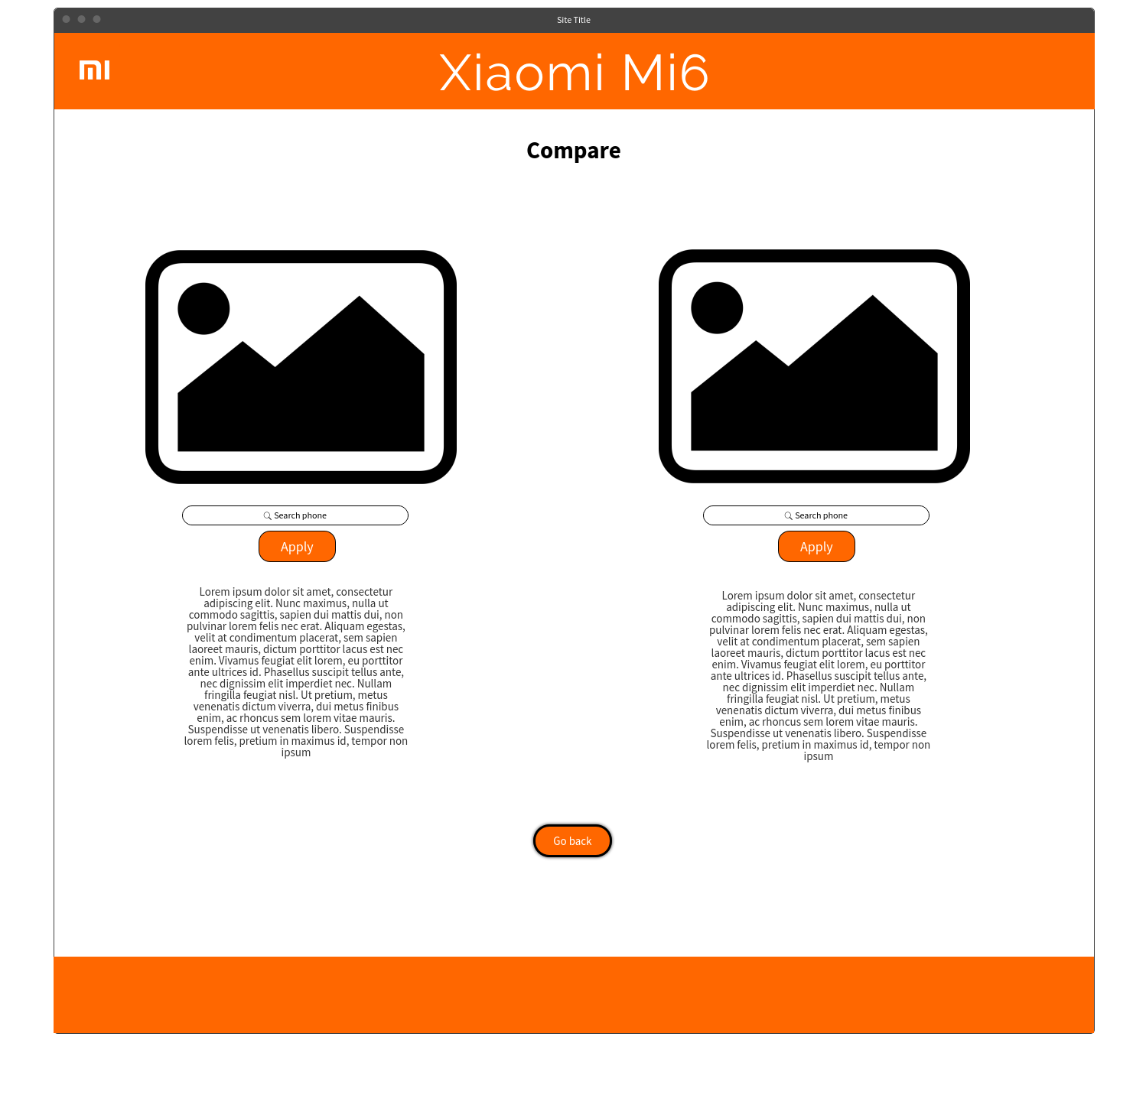Obr. 1.3

Obr. 1.4

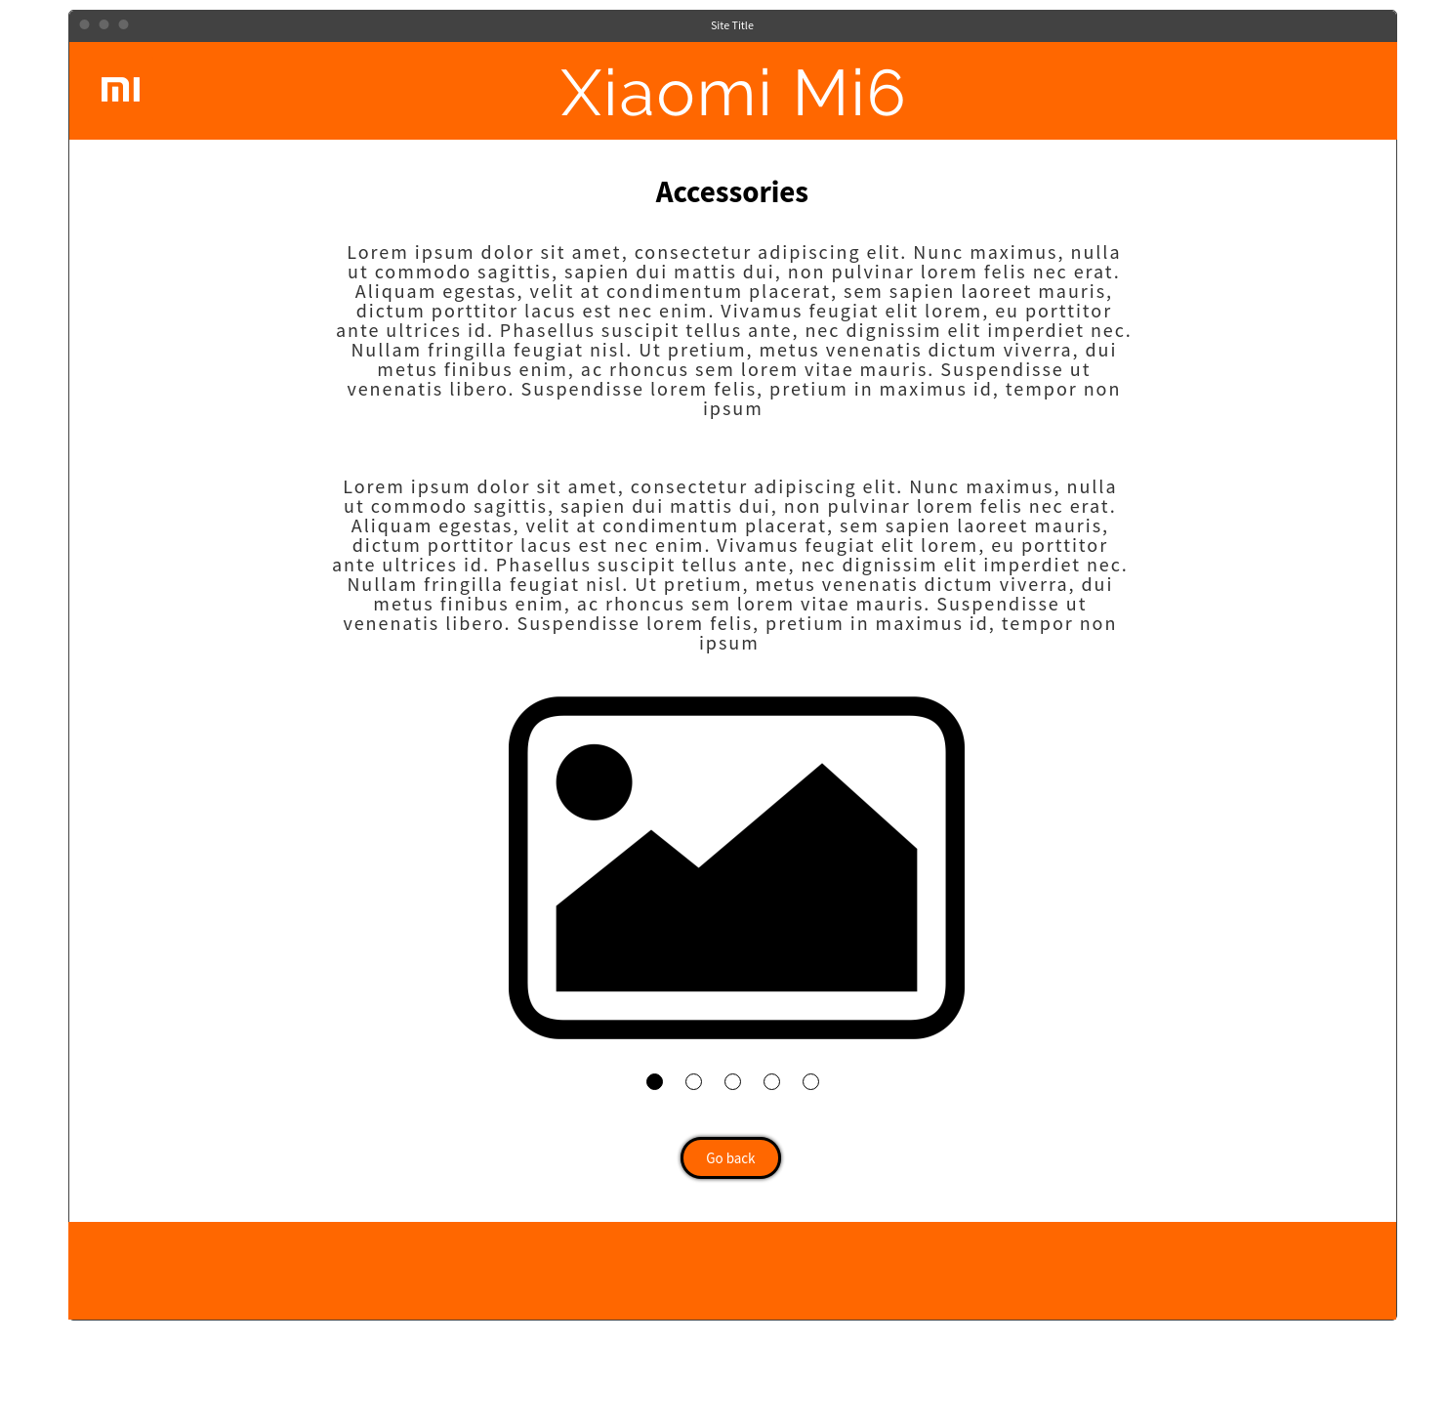

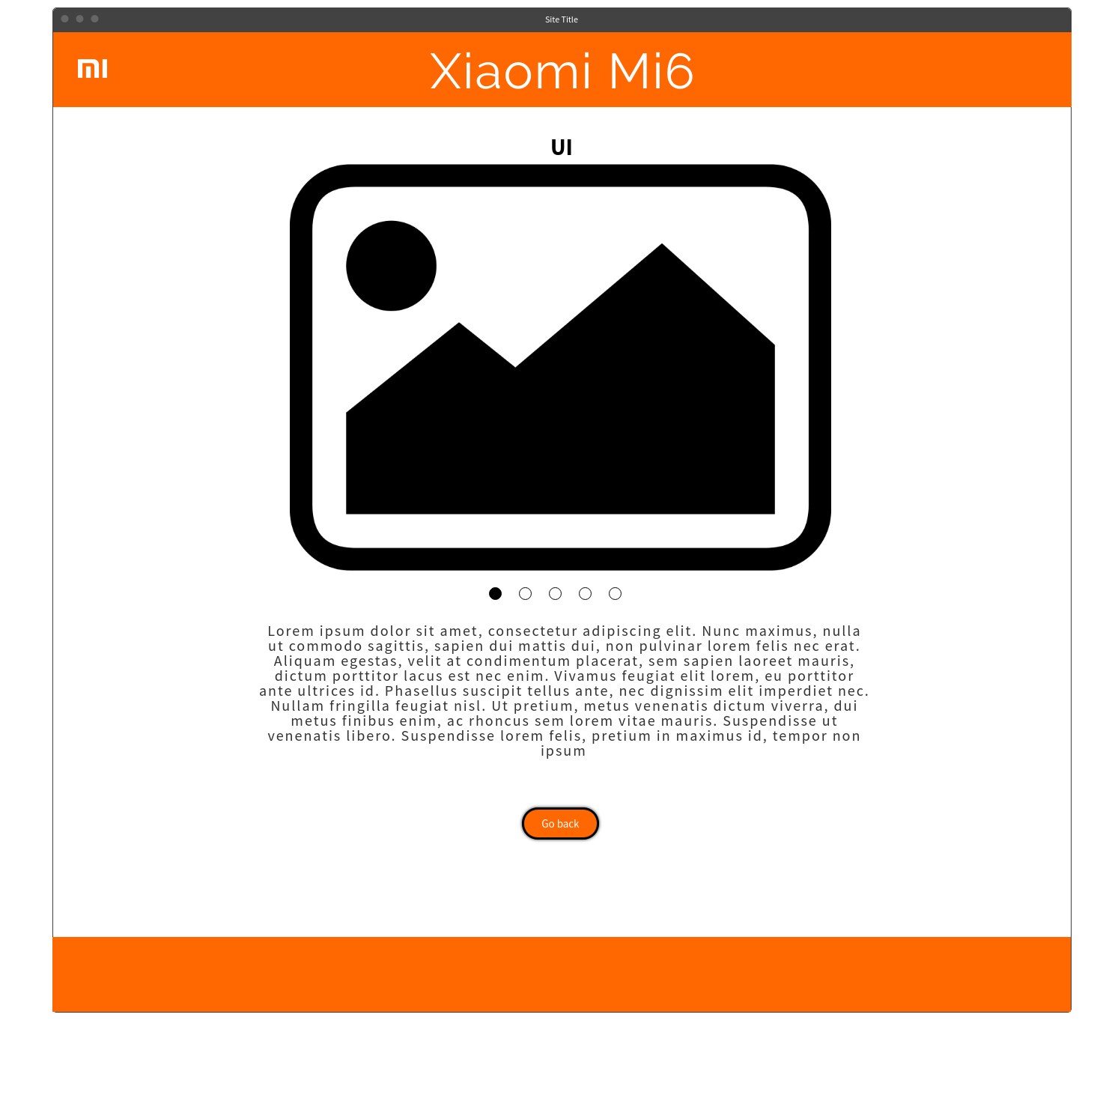Obr. 1.5.

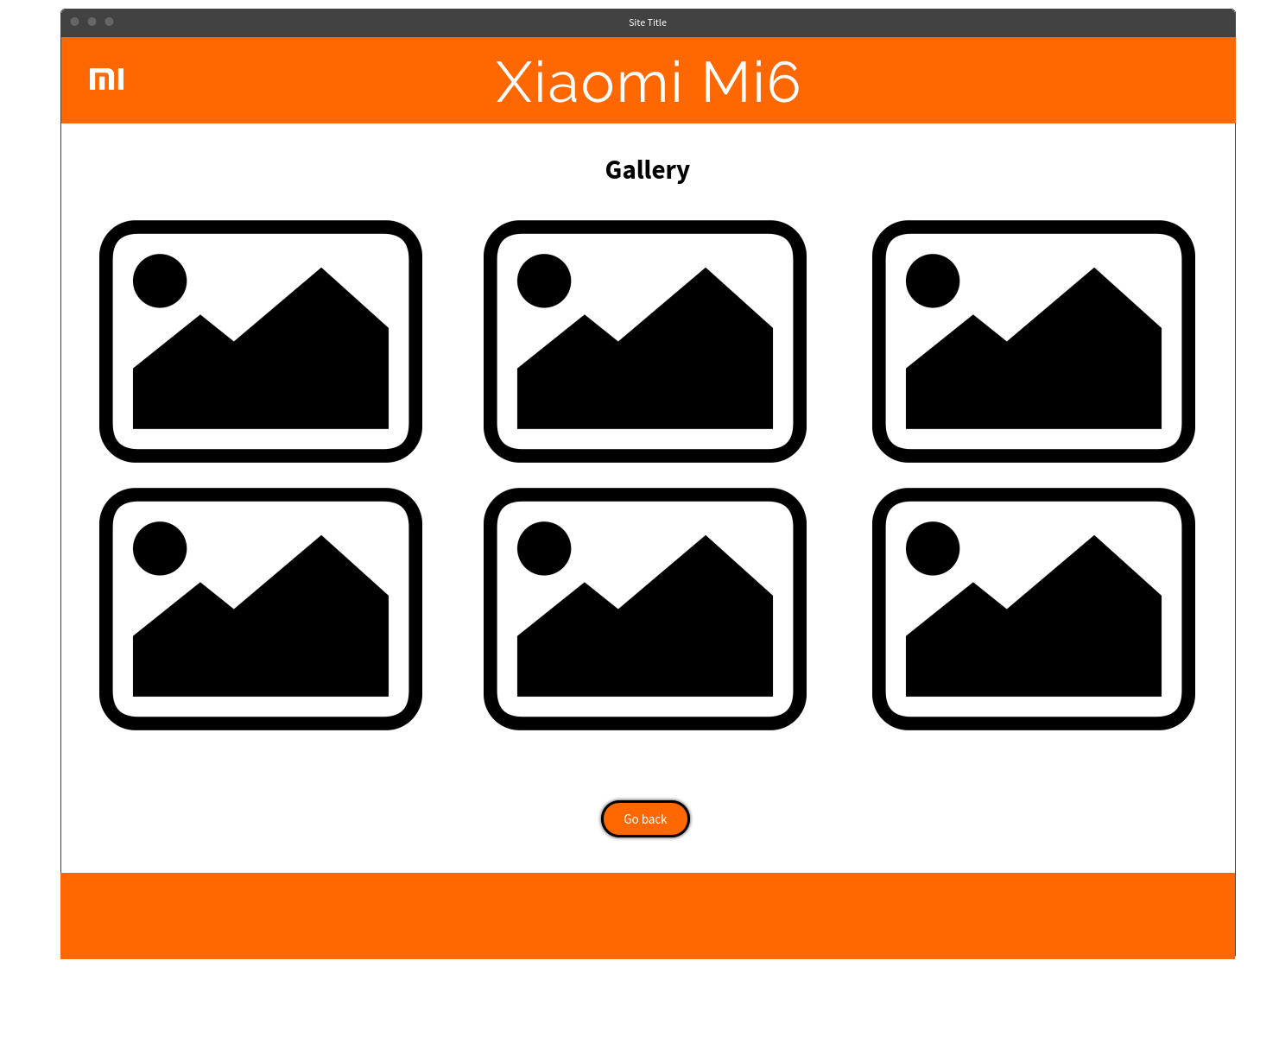Obr. 1.6

Obr. 1.7

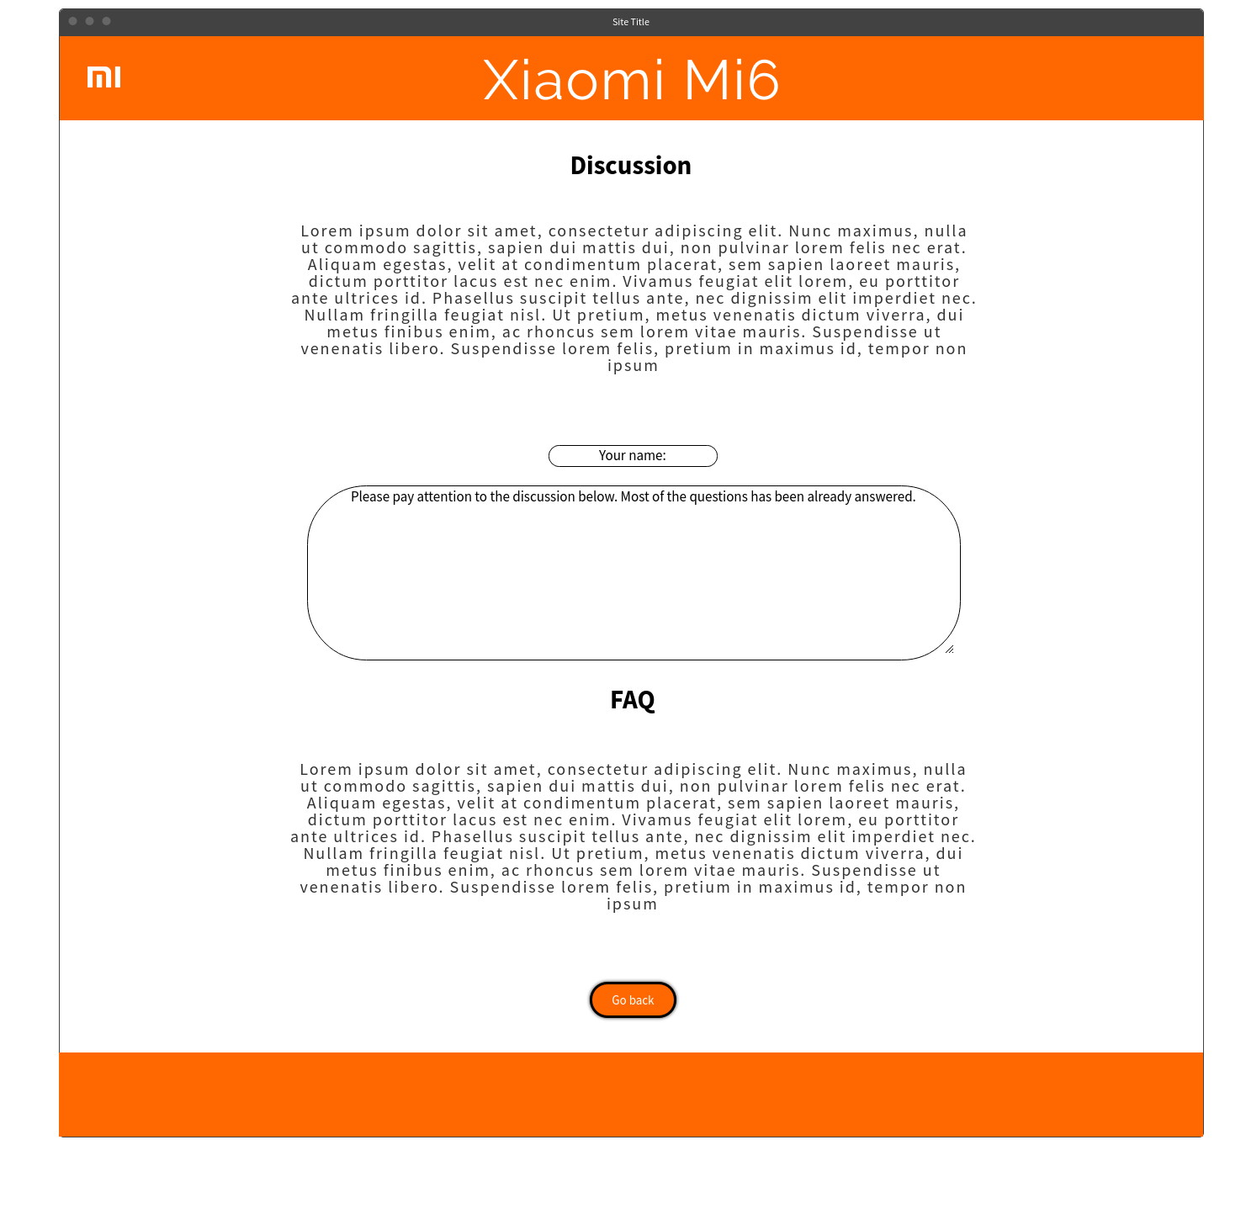

# Navigácia

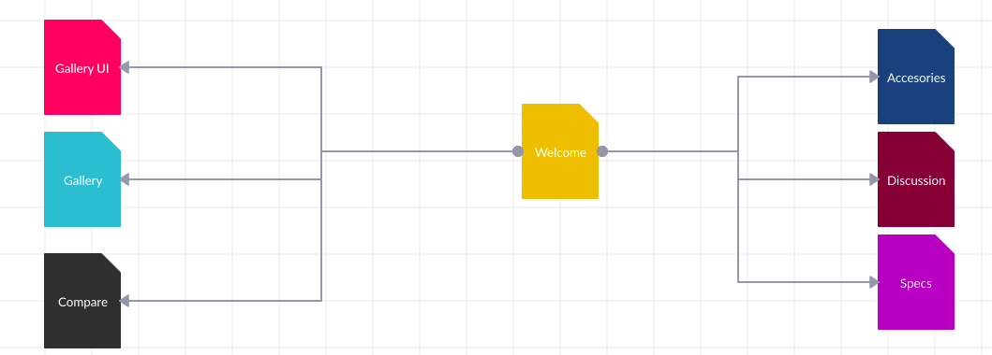

Texty

1.webstránka

1.sekcia

Xiaomi už niekoľko rokov medzi špičku vo výrobe smartphonov. Vďačí hlavne veľmi dobrej kombinácií relatívne nizkej ceny a vysokého výkonu a kvality spracovania. Smarphone Mi6 z modelovej rady Mi už síce nepatrí k najnovším a ani k najvýkonejším avšak stále patrí medzi výkonné telefoný Portál "gsmarena.com" hodnotí tento smartphone hodnotením 4.6/5 čo už samo o sebe je výborne avšak tento portál ešte na konci dodáva "The Mi 6 succeeds where others would have likely failed, and not just on paper. It has processing power to spare, one of the best designs, a very credible camera, solid battery life, quality stereo sound" - Smartphone Xiaomi Mi6 uspela ta kde by ostatní výrobcovia pravdepodobne zlyhali, a to nielen na papiery. Výkonu má na rozdávanie, jeden s najlepších dizajnov, dosť uspokojivú kameru, dlhú výdrž bateríe a kvalitný stereo zvuk.

2.sekcia

Xiaomi Mi6 poháňa výkonný ale už trochu starý chipset od známej firmy Qualcomm - Snapdragon 835 a grafický akcelerátor Adreno 540. K tomu je príjemným potešením pamäť RAM o velkosti 6GB. Displej s technológiou IPS nemá síce najvyššíe rozlíšenie (len 1080p - fullHD) avšak môže sa pochváliť velmi verným reprezentovaním farieb a vysokým dynamickým rozsahom. Read more

3.sekcia

AUTOMATICKY GENEROVANY TEXT POROVNAVANIE Read more